СООБЩЕНИЕ о возможном установлении публичных сервитутов

1. Наименование уполномоченного органа, которым рассматривается ходатайство об установлении публичного сервитута:
Администрация Пролетарского городского поселения

2. Цель установления публичного сервитута: эксплуатация, капитальный ремонт объектов электросетевого хозяйства, их неотъемлемых технологических частей, необходимых для организации электроснабжения населения, подключения (технологического присоединения) к сетям инженерно-технического обеспечения, в целях безопасной эксплуатации объектов электросетевого хозяйства, а именно:

ВЛИ-0,4 кВ Л-1 от СТП-10/0,4 Дорожно-10

3. Адрес и иное описание местоположение земельного участка, в отношении которого испрашивается публичный сервитут: Новгородская область, Новгородский район, Пролетарское городское поселение.

4. Адрес, по которому заинтересованные лица могут ознакомиться с поступившим ходатайством об установлении публичного сервитута и прилагаемым к нему описанием местоположения границ публичного сервитута, подать заявления об учете прав на земельные участки, а также срок подачи указанных заявлений, время приема заинтересованных лиц для ознакомления с поступившим ходатайством об установлении публичного сервитута:
Администрация Пролетарского городского поселения: Новгородская область, Новгородский район, р.п. Пролетарий, ул. Пролетарская, д.19.
График работы Администрации Пролетарского городского поселения: понедельник - пятница: с 8 часов 00 минут до 17 часов 00 минут; перерыв на обед: с 13 часов 00 минут до 14 часов 00 минут, телефон для справок (8162) 744395, (8162) 744242.
Правообладатели земельных участков, в отношении которых испрашивается публичный сервитут, если их права не зарегистрированы в Едином государственном реестре недвижимости, в течение пятнадцати дней со дня опубликования данного сообщения подают в Администрацию Пролетарского городского поселения (173530, Новгородская область, Новгородский район, р.п. Пролетарий, ул. Пролетарская, д.19, адрес электронной почты: proletar_adm@mail.ru) заявления об учете их прав (обременений прав) на земельные участки с приложением копий документов, подтверждающих эти права (обременения прав). В таких заявлениях указывается способ связи с правообладателями земельных участков, в том числе их почтовый адрес и (или) адрес электронной почты.
Правообладатели земельных участков, подавшие такие заявления по истечении указанного срока, несут риски невозможности обеспечения их прав в связи с отсутствием информации о таких лицах и их правах на земельные участки. Такие лица имеют право требовать от обладателя публичного сервитута плату за публичный сервитут не более чем за три года, предшествующие дню направления ими заявления об учете их прав (обременений прав).

5. Официальные сайты в информационно-телекоммуникационной сети «Интернет», на которых размещается сообщение о поступившем ходатайстве об установлении публичного сервитута:
Официальный сайт Администрации Пролетарского городского поселения www.пролетарийадм.рф, proletariy-r53.gosuslugi.ru.

6. Реквизиты решений об утверждении программ комплексного развития систем коммунальной инфраструктуры поселения, указанные в ходатайстве об установлении публичного сервитута:
«Программа комплексного развития систем коммунальной инфраструктуры Пролетарского городского поселения на период 2017-2030 годов», утвержденная постановлением Пролетарского городского поселения от 18.10.2017 № 193.

7. Официальные сайты в информационно-телекоммуникационной сети «Интернет», на которых размещается утвержденная программа комплексного развития систем коммунальной инфраструктуры поселения, которая указана в ходатайстве об установлении публичного сервитута:
Официальный сайт Администрации Пролетарского городского поселения www.пролетарийадм.рф, proletariy-r53.gosuslugi.ru.

8. Описание местоположения границ публичного сервитута.
Прилагается к настоящему сообщению.

9. Кадастровые номера земельных участков (при их наличии), в отношении которых испрашивается публичный сервитут:
указаны в приложении 1 (по каждому из объектов)

Приложение 1

СХЕМА ГРАНИЦ РАЗМЕЩЕНИЯ ПУБЛИЧНОГО СЕРВИТУТА
Объект: ВЛИ-0,4 кВ Л-1 от СТП-10/0,4 Дорожно-10
Местоположение: Новгородская область, Новгородский район, Пролетарское городское поселение, д. Дорожно
Кадастровый квартал: 53:11:1000209
Кадастровые номера земельных участков: 53:11:1000209:22
Система координат: МСК-53 (Зона 2)
Площадь сервитута: 9 кв.м
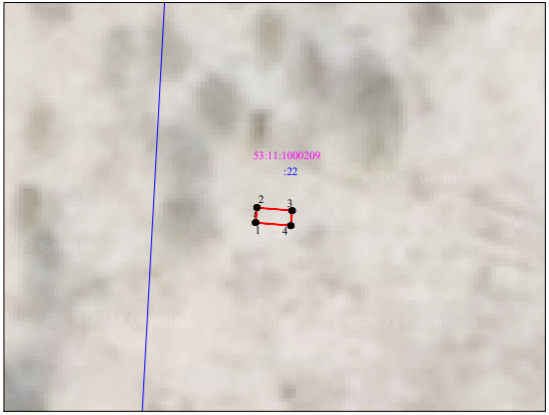
Масштаб 1:500
Используемые условные знаки и обозначения:
 | Граница публичного сервитута
53:11: 1000209 | Граница и кадастровый номер кадастрового квартала
:3 | Граница и обозначение земельного участка, сведения о котором внесены в ЕГРН
ВЛИ-0,4 кВ Л-1 от СТП-10/0,4 Дорожно-10
Номер угла | X, м | Y, м | Средняя квадратическая погрешность характерной точки
1 | 564 399,45 | 2 206 947,87 | 0,1
2 | 564 401,45 | 2 206 948,05 | 0,1
3 | 564 401,03 | 2 206 952,74 | 0,1
4 | 564 399,04 | 2 206 952,56 | 0,1
1 | 564 399,45 | 2 206 947,87 | 0,1

